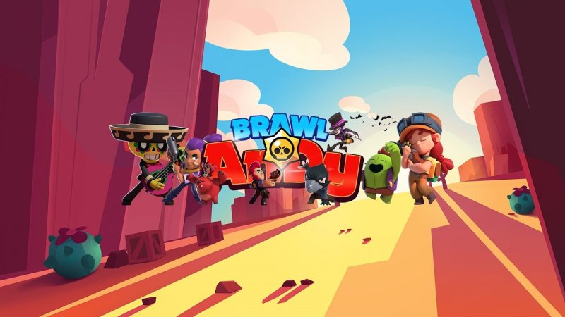

Максим, поздравляю тебя с новым годом, желаю тебе много денег, купить вторую славу и вкусных домашних обедов